보도자료 |  | 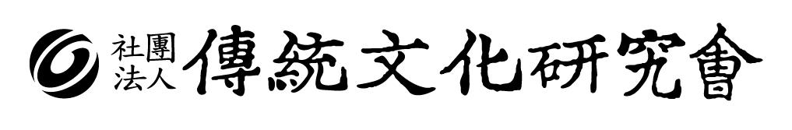  서울특별시 종로구 낙원동 284-6 낙원빌딩 411호  이사장 이계황 회장 박홍식  윤즈정보개발  서울 구로구 디지털로26길 123, 지플러스타워 504호  ㈜ 윤즈정보개발 대표이사 고윤희    서울특별시 용산구 새창로 217 용산토투밸리 1001호 (주)에버트란 대표이사 : 이청호
보도 일시 | 협약식 이후 보도를 부탁드립니다.
배포 일시 | 2023. 2. 14.(화) / 총 3 매
담당 부서 | 동양고전정보화연구소 | 담당자 | 안성수 실장 : 070-4432-4580
 | 윤즈정보개발 | 담당자 | 윤종웅 소장
 | 에버트란 | 담당자 | 이청호 이사
홍보 부서 | 홍보보급실 | 담당자 | 이화춘 국장 : 070-4432-4591

전통문화연구회, 에버트란, 윤즈정보개발 한문AI번역지원플랫폼 공동연구개발 협약 체결
국내 최초 한문고전 번역자를 위한 맞춤형 AI번역지원SW 연구 개발을 위해 분야별 전문기관들이 함께 뭉쳤다.

한문고전번역, 정보화의 대표들이 AI 및 빅데이터를 활용한 한문고전 번역 지원 시스템 개발을 위해 한자리에 뭉쳤다. 동양고전번역 단체인 ‘전통문화연구회(회장 박홍식), 지식정보 구축 전문 ‘윤즈정보개발(대표 고윤희)’, 인공 지능 기반 기계 번역의 ‘에버트란(이사 이청호)’은 14일 번역가 맞춤형 한문AI번역지원플랫폼의 공동 연구 개발을 위해 업무 협약을 체결했다.

- 전통문화연구회 ‘34년 간의 동양고전 번역으로 축적된 지식 정보’
전통문화연구회는 34년 역사의 동양고전 번역 분야 전문기관으로 번역, 교육, 정보화 3대 사업 추진, 동양학과 한국학의 연구기반 제공하고 있다.
현재 동양고전 번역서 341책을 출간하였으며 1,500책의 번역을 계획, 추진중에 있다. 또한 번역서는 ‘동양고전종합DB’웹 서비스 통해 무료로 제공되고 있다.
AI번역 및 번역지원시스템에 기반이 되는 漢韓병렬말뭉치는 170만 문장이 구축되어 국내 최대를 자랑한다. 이를 활용한 동양고전번역용례 웹서비스 또한 전체 공개되어 있다.
이 웹 서비스는 국내 최초 동양 한문고전 번역용례 사전으로, 원로 한학자들의 전통 지식과 번역 노하우가 녹아 있는 한문고전 번역서를 연구자와 번역가들이 쉽게 활용할 수 있도록 문장, 구절 단위의 원문과 번역문을 쌍으로 제공하고 있다.

- ㈜윤즈정보개발 ‘AI 시대를 대비한 한국학 분야 최고 전문기업’
㈜윤즈정보개발은 국내 최초의 인문학 데이터베이스인 “CD-ROM 국역 조선왕조실록” 데이터베이스 개발 사업에 참여한 연구 인력을 중심으로, 각종 국가 DB 사업을 수행해 왔다.
2013년 조선왕조실록 영역(英譯) 사업을 통해 국내 최초로 한문 번역에 필요한 번역 지원 시스템을 도입한 뒤로 고전을 번역하는데 필요한 원문 텍스트와 각종 사전을 수집하고 시맨틱 데이터로 구축하는 일을 수행해 왔다.
국역 조선왕조실록이나 사서삼경 같은 동양 고전 번역서를 대상으로 병렬 말뭉치 구축, 형태소 분석, 개체명 분석 등의 분야에서 많은 사업 수행 실적과 노하우를 보유하고 있다.
일찍부터 다가 올 AI 시대를 대비해 동양고전을 대상으로 한한 병렬 말뭉치를 구축하는 등 AI 시대에 가장 필요한 데이터를 확보하기 위해 많은 노력을 기울여 왔다.
한한병렬말뭉치를 구축하는데 필요한 각종 도구를 개발해 왔으며 최근에는 한문 텍스트를 정확률 90% 이상 문장 단위 자동 병렬 말뭉치 구축 기술을 개발하고 있다.
또한 2022년에 정부가 지원하는 AI 바우처 사업을 통해서 AI 기반 번역 지원 시스템을 확보했으며 이번에 기능을 향상시키고 실무에 적용하기 위해 국내 최고의 번역 전문 기관과 공동 연구 개발에 나섰다.

- (주) 에버트란 ‘AI가 도와주는 한문고전 번역’ 비주얼트란에 담다.
에버트란은 4차 산업을 선도하고 있는 기술인 빅데이터(Big Data)와 인공지능(AI) 기술, 번역지원(Computer-Assisted Translation) 기술을 이용하여 개발한 최첨단의 번역서비스 플랫폼 환경에서 번역 전문가에 의해 최상의 번역물을 만들수 있도록하는 “기술과 인간의 융합 번역서비스”를 제공하고 있습니다.

- 꿈꾸던 진정한 한문번역을 위한 새로운 AI번역도우미
최근 ChatGPT가 공개되었는데 그 뛰어난 성능에 놀라움을 금치 못하고 있다. 이러한 흐름에서 사람들은 AI가 한문을 번역하는 시대가 조만간 올 것으로 기대하고 있다. 그러나 그런 시대는 저절로 오지 않는다. 어쩌면 오지 않을 가능성이 더 높다. 인공 지능 시대는 부익부 빈익빈 현상이 훨씬 더 심하기 때문이다. 이익을 창출하지 못하는 분야에 막대한 예산을 투입하지 않을 것이기 때문이다.
그러나 동양 문화권의 고전문화를 이해하기 위해서는 반드시 한문을 이해해야 하는데 그 방대한 한문을 다 번역할 수도 없고 그럴 가치도 크지 않다. 그렇다면 남은 해결책은 인공 지능을 활용한 기계 번역을 도입하는 것이다. 기계 번역을 도입하기 위해서는 몇 가지 전제 조건이 필요하다.
첫째, 방대한 한한병렬말뭉치가 필요하다. 기계 번역은 엄청난 양의 한한 병렬 말뭉치가 필요하다. 그런데 이 병렬 말뭉치를 생산하는 데 막대한 예산이 필요하다. 일례로 한국고전번역원의 경우에 ‘승정원일기’ 기계 번역 학습 모델을 개발하기 위해 40억 원이 넘는 예산을 들였다. 하지만 기대한 대중적 활용에 대해서는 가야할 길이 멀어 보인다.
기존에 번역된 데이터에서 자동으로 병렬 말뭉치를 추출하는 방법을 사용하나 이것도 근본적인 해결책이 되지 못한다.
그렇기 때문에 AI용 학습 데이터 생산은 근본적인 접근 방법부터 바꿔야 한다. 번역된 결과를 병렬 말뭉치로 구축하는 것이 아니라 번역지원시스템에서 처음부터 병렬 말뭉치 형태로 번역을 해야 한다. 그러기 위해서는 번역지원시스템의 도입이 반드시 필요하다.
둘째, 번역 지원 시스템의 도입은 초벌 번역부터 프로젝트를 관리할 수 있는 기능과 최종 출판까지 전 과정을 지원할 수 있어야 한다.
번역가를 AI 기반 번역시스템으로 자연스럽게 유입시키기 위해서는 번역지원시스템에서 번역가들이 실감할 수 있는 도움을 주어야 한다. 그렇지 않을 경우 아무리 강요를 하더라도 번역지원시스템이 정착되기는 쉽지 않을 것이다.
한문을 우리말로 번역한다는 것은 영어와 같은 일반 언어의 번역과 달리 훨씬 더 많은 기능을 요구한다. 특히 전문용어가 많이 사용되며 이를 풀이하는 각주가 있으며 각종 전고(典故)가 필요하며, 정확한 맥락을 이해하기 위해서 각종 고전을 수시로 확인할 수 있어야 하며, 수 천년 간 축적된 지식을 이해하기 위해 많은 대형 사전이 필요하다. 번역 지원 시스템에서는 이러한 요구를 충족시킬 수 있어야 한다.
또한 번역지원시스템은 최초 번역부터 출판 단계까지 원스톱으로 진행할 수 있어야 한다. 번역이 끝나면 이후 교열과 최종 출판 단계에서 많은 데이터의 수정이 발생한다. 그러므로 번역 지원 시스템에서 최종적인 출판 단계까지 진행하지 않으면 완성된 최종 데이터가 아닌 데이터만 확보할 수 있게 된다.
셋째, AI 기반 번역지원시스템은 누구든지 쉽게 비용적인 부담이 없이 사용할 수 있어야 한다. 번역지원시스템이 한문 번역에 활용되어 한한 병렬 말뭉치를 생산하기 위해서는 많은 번역가들을 번역지원시스템으로 유입시켜야 한다. 초기에는 모든 사용자가 무료로 사용하면서 많은 병렬말뭉치를 생산해야 한다. 이때 축적된 말뭉치를 지속적으로 학습을 시켜 번역 모델의 품질을 향상시켜 다시 번역 품질을 높이는 선순환 구조로 완성해야 한다.
전통문화연구회는 데이터의 중요성을 인식하고 2016년부터 漢한병렬 말뭉치를 구축해 오고 있으며 현재 만들어진 1억어절, 170만 문장 용례가 기계번역 및 번역메모리 데이터로 번역지원플랫폼에 기초가 되어 사용자들에게 공유될 것이다.
이번 업무협약의 첫번째 결실로 올해 말, 현재 특허까지 진행중인 개인용 ‘한문고전AI번역도우미’ SW를 출시하여 자신만의 번역 자료를 축적하고 개량할 수 있도록 상당기간 무료로 사용할 수 있도록 할 예정이다.

* [첨부이미지] 협약식 사진

[1.협약식 사진]
[2. 동양고전 번역용례 메인 화면]
[3. 동양고전 번역용례 사이트 ‘시습’ 검색 메인화면 예시]

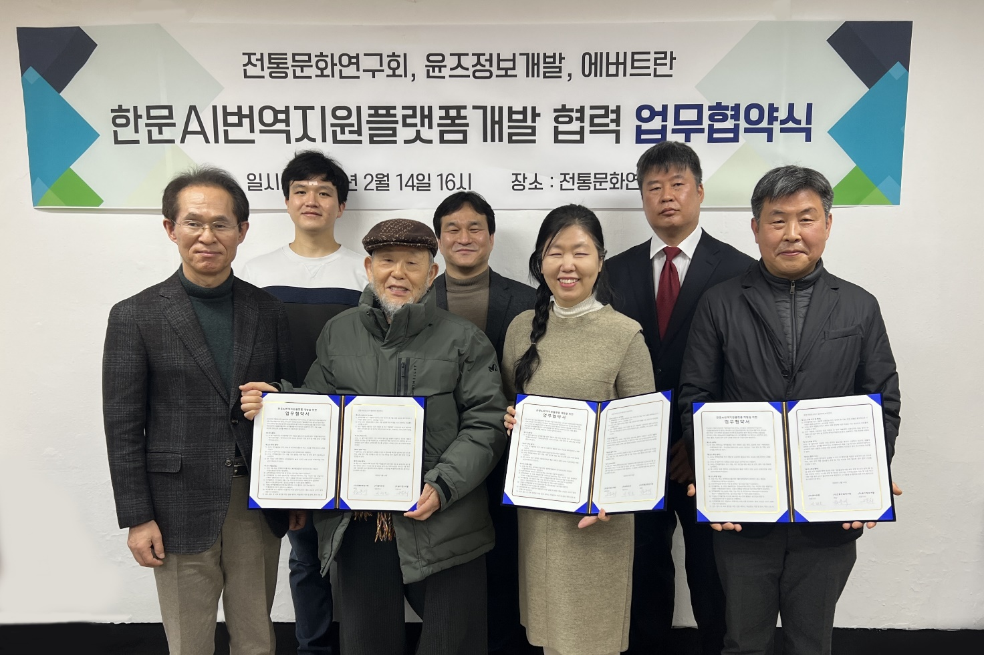

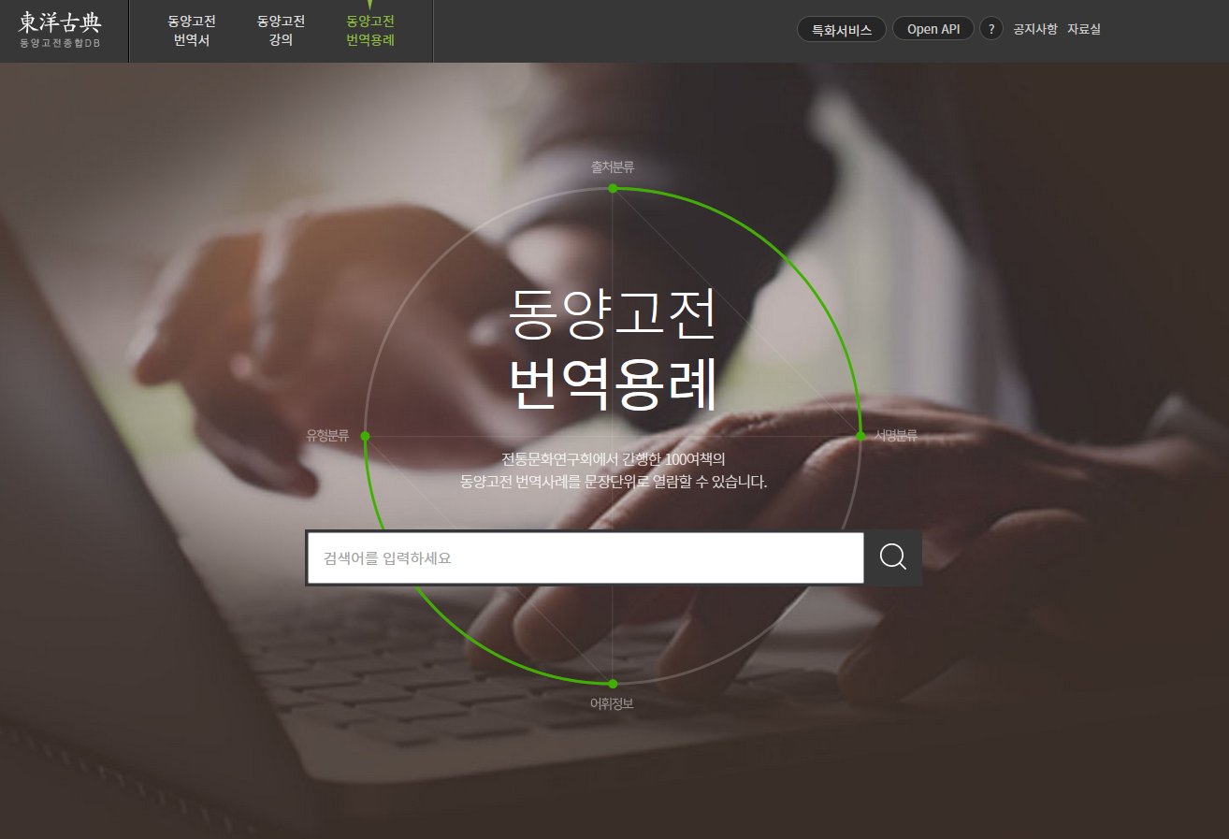

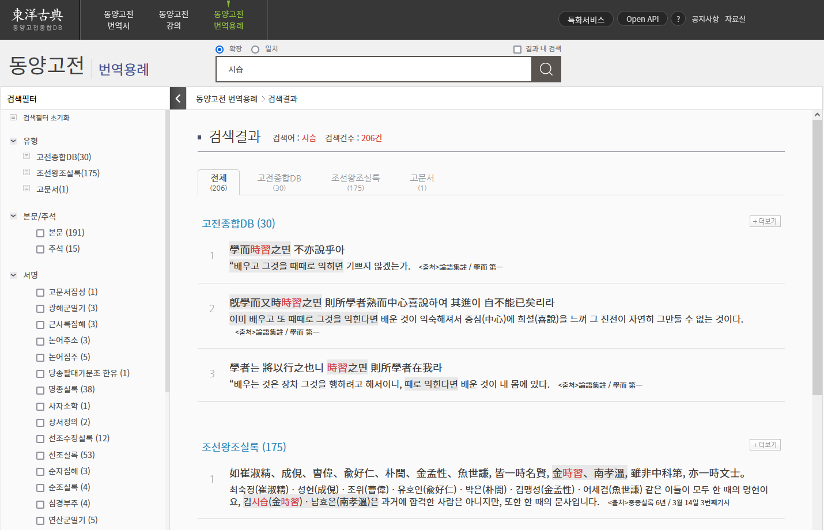

끝.

